Liebe Fans,
ein hochklassig besetztes Hallenturnier steht an.
Der City TV-Cup 2018 bietet trotz der Ferien ein hochwertiges Starterfeld:
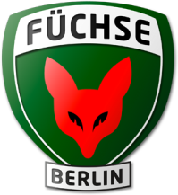 | Vielleicht der Topfavorit des Turniers: Die Mannschaft von Füchse Berlin! In der Verbandsliga Staffel 2 belegt das Team derzeit Platz 3.
 | Im Tabellenmittelfeld der Verbandsliga Staffel 1 rangiert der Frohnauer SC. Die Staffel ist – ohne wenn und aber – stark besetzt.
 | Die zweite Mannschaft von TeBe Berlin ist derzeit Tabellenzweiter der Landesklasse Staffel 2.
Der Nachbar vom Forst Borgsdorf spielt in der Landesliga Nord in Brandenburg und belegt derzeit
Platz 8.
Auf Platz 4 der Landesliga Nord weilt derzeit das Team vom
Oranienburger FC.
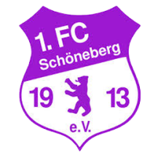 | In einer Staffel mit den Füchsen, aber dort auf Platz 8, liegt das Team des  1. FC Schöneberg.
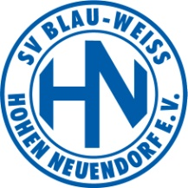 | Der Gastgeber tritt in diesem Turnier als „Team Nick“ an. Derzeit liegt die Mannschaft auf Rang Drei der Bezirksliga Staffel 6.

Gespielt wird in der Zeit von 09.30 bis 14.30 Uhr in der Stadthalle Hohen Neuendorf, Am Rathaus 1 in 16540 Hohen Neuendorf.
Kommen Sie vorbei, genießen Sie hochklassigen Fussball und helfen Sie unserem kleinen Nick mit dem Erlös eines Kuchenverkaufs.
Gespielt wird im „Jeder gg. Jeden“ Modus.
In Vorfreude auf ein tolles Turnier mit sehr gutem Fußball verbleiben wir bis Samstag, den 10.02.2018!
Die Blau-Weisse Jugend
Manuel Jasper

